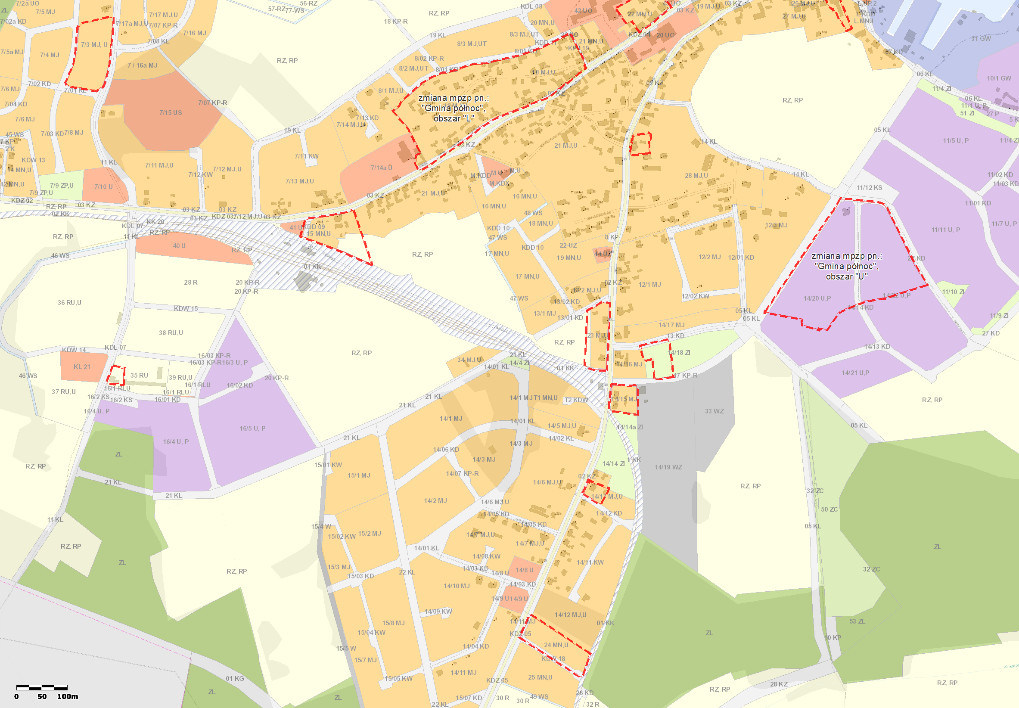

Załącznik nr 2.
do uchwały Nr VI/55/2019
Rady Miejskiej w Policach
z dnia 28 lutego 2019 roku
Legenda:
Granice terenów objętych uchwałą
Skala 1:5000

zmiana mpzp pn.:
„Gmina północ”
obszar H

zmiana mpzp pn.:
„Gmina północ”
obszar „M”

zmiana mpzp pn.:
„Gmina północ”
obszar „Ł”

zmiana mpzp pn.:
„Gmina północ”
obszar T

zmiana mpzp pn.:
„Gmina północ”
obszar S

zmiana mpzp pn.:
„Gmina północ”
obszar „O”

zmiana mpzp pn.:
„Gmina północ”
obszar „N”

zmiana mpzp pn.:
„Gmina północ”
obszar „P”

zmiana mpzp pn.:
„Gmina północ”
obszar „R”

